DENTES SUPRANUMERÁRIOS: RELATO DE DOIS CASOS CLÍNICOS
RELATO DE CASO
BRITO, Débora Paraguassú Assumpção
BRITO, Débora Paraguassú Assumpção. Dentes supranumerários: relato de dois casos clínicos. Revista Científica Multidisciplinar Núcleo do Conhecimento. Ano. 08, Ed. 04, Vol. 01, pp. 208-256. Abril de 2023. ISSN: 2448-0959, Link de acesso: https://www.nucleodoconhecimento.com.br/odontologia/dentes-supranumerarios

RESUMO
Este artigo teve como objetivo definir a ocorrência de dentes supranumerários, bem como a sua prevalência, etiologia e classificação. Também contemplou como é realizado o diagnóstico desses dentes, os problemas e as consequências que eles podem causar abordando as indicações de remoção, a época ideal, e os tratamentos indicados. A Metodologia utilizada foi a Revisão de Literatura, para o levantamento teórico-científico dos temas relacionados aos dentes supranumerários, e também Estudo de Casos, apresentando o relato de dois casos clínicos, que compareceram para tratamento na Clínica Odontológica da Associação Brasileira de Odontologia, Seção Ceará, Brasil, por ocasião da realização do Curso de Especialização em Odontopediatria. O tratamento cirúrgico foi executado em dois pacientes infantis e registrados todos os passos técnico-científicos, desde os contatos com a família às fotos do andamento do procedimento. A pesquisa permitiu concluir a importância de se conhecer os dentes supranumerários, assim como o seu diagnóstico precoce e a sua forma de tratamento, para que se possa prevenir complicações. O relato cirúrgico dos casos clínicos permitiu uma visualização mais adequada para o tratamento indicado.
Palavras-chave: Supranumerários, Mesiodentes, Extranumerários, Hiperdontia.

INTRODUÇÃO
Os dentes supranumerários são definidos como todos aqueles que excedem o número considerado da cronologia normal, seja na dentição decídua, mista ou permanente (NEGRI et al., 2019). Podem, se apresentar erupcionados ou inclusos e nas mais diversas posições: horizontal, vertical, inclinada ou invertida. Algumas vezes, apresentam-se de forma única, mas, em diversas situações, podem estar em maior quantidade. De acordo com os autores supracitados, algumas sinonímias são utilizadas para designar a mesma condição dos dentes supranumerários, como: dentes suplementares, dentes extranumerários, mesiodentes ou hiperdontia.
Considera-se que a localização desses dentes pode ocorrer na maxila ou mandíbula, região de incisivos, mesiodentes, os quais são os mais comuns, região de pré-molares e molares, paramolares e região distal de molares, distomolares. Quanto à forma e o tamanho, podem ser eumórficos, ou seja, parecidos com os incisivos centrais, ou dismórficos, sendo ainda subclassificações em cônicos, tuberculares ou molariformes. Em geral, são dentes que se apresentam tamanho reduzido, podendo causar ou não complicações na dentição decídua, mista ou permanente, e que também podem apresentar-se em localizações ectópicas, como no seio maxilar ou nas fossas nasais.
Dentes supranumerários podem ser definidos como quaisquer dentes ou substância de dente em excesso na configuração normal de 20 dentes decíduos e 32 dentes permanentes (NEGRI et al., 2019). São aqueles formados por um distúrbio no desenvolvimento, tendo como característica a formação de dentes além do número normal de uma arcada (ASSED, 2005). Garvey et al. (1999), dizem que um dente supranumerário é um adicional ao número normal de dentes da arcada e pode ser encontrado em quase todas as regiões da mesma. Segundo Guedes-Pinto (2017), dentes supranumerários são anomalias de número que ocorrem com mais frequência na região mediana da maxila, sendo, nestes casos, denominados mesiodens. São mais comuns na dentição mista, embora possam ocorrer também na dentição decídua. Devem ser removidos sempre que estiverem provocando ou venham a provocar qualquer dano aos dentes, oclusão ou tecidos adjacentes. Kumar et al. (2013), definem dente supranumerário como hiperdontia, um excesso no número de dentes quando comparado com o complemento dental normal.
Segundo Guedes-Pinto (2017), o dente supranumerário acomete, com mais frequência, os meninos que as meninas, numa proporção de 2:1. Sua localização preferencial é na maxila (cerca de 90%). Quando há presença de supranumerário na dentição decídua, existe cerca de 63% de possibilidade de isso ocorrer na dentição permanente.
De acordo com Scheiner e Sampson (1997), os supranumerários são mais encontrados no sexo masculino do que no feminino numa razão de 2:1. Dimorfismo sexual tem sido relatado por muitos autores como a causa mais comum dos homens serem mais afetados. Não foi relatado nenhuma diferença na distribuição de supranumerários entre sexos na dentição decídua. Scheiner e Sampson (1997) encontraram uma prevalência de dentes supranumerários variando entre 0,1% a 3,6% da população estudada. A metodologia para a obtenção da população estudada foi aleatória para esta prevalência citada. Foi relatado, também, uma proporção entre os sexos de 1,3:1 (para o sexo masculino). Os mesmos autores, ainda, estudaram a prevalência de dentes supranumerários na dentição decídua e permanente de 1558 crianças, encontrando uma prevalência de 2%. A metodologia incluía radiografias interproximal e periapical.
Em um outro estudo realizado na Austrália, em 1997, por Scheiner e Sampson, foram selecionadas 2338 radiografias panorâmicas aleatoriamente de crianças e adolescentes na faixa etária entre 7 a 20 anos de idade, das quais 2,3% apresentavam dentes supranumerários. Com isso, pode-se observar que os supranumerários eram mais frequentemente encontrados na região de incisivos maxilares (64,3%) sendo 32,4% de mesiodens, segundo a apresentação. Em ordem decrescente de frequência vem os supranumerários na região de terceiro molar maxilar (29,6%), região de terceiro molar mandibular (7,0%), região de pré-molar mandibular (7%), região de incisivos mandibulares (4,2%) e região de pré-molar maxilar (4,2%).
De acordo com a localização, Farfán et al. (2007), afirmam que a maior frequência é na região anterior de maxila (90%), sendo numa proporção de 8:1 em relação a mandíbula.
Segundo Assed (2005), sua localização mais frequente é na maxila, aproximadamente 90 a 98%, particularmente na região anterior, próximo à linha mediana, e, nestes casos, são denominados mesiodens. Esses dentes podem, entretanto, localizar-se em qualquer parte do rebordo alveolar da maxila e/ou mandíbula, sem preferência entre o lado esquerdo ou direito.
Moura et al. (2013), afirma que, na literatura, é relatado que os pré-molares supranumerários acometem mais comumente a mandíbula que a maxila, homens do que mulheres, assim como, aparecem em mais de um quadrante.
Dentes supranumerários são menos comuns na dentição decídua, com uma incidência de 0,3% a 1,7% da população. Uma possível explicação para essa baixa incidência de dentes supranumerários decíduos é a falta de observação dos pais, como por exemplo, o espaço presente encontrado na dentição decídua que muitas vezes indica um dente supranumerário ou um dente com erupção ectópica. Como muitas crianças vão à primeira vez a uma consulta odontológica depois da erupção dos permanentes anteriores, o dente supranumerário decíduo pode ter erupcionado e esfoliado normalmente e não ter sido detectado (NEGRI et al., 2019).
Em uma pesquisa com 2000 crianças escolares, foi encontrado uma presença de 0,8% de dentes supranumerários na dentição decídua e 2,1% na dentição permanente (GARVEY et al., 1999).
Moura et al. (2013), afirma que os dentes supranumerários ocorrem em 0,3 a 3,8% da população. Podem ser, também, encontrados na dentição decídua, com uma prevalência que varia de 0,3 a 1,9%, e se caracterizam por terem uma forma semelhante ao dente adjacente. Raramente permanecem inclusos, sendo o incisivo lateral superior o dente mais frequente. Os supranumerários na dentição decídua podem ser acompanhados por supranumerários na dentição permanente em 30 a 60% dos casos. Na dentição decídua, os supranumerários ocorrem igualmente entre os sexos, enquanto na dentição permanente, crianças do sexo masculino, são afetadas duas a três vezes mais que as do sexo feminino.
Em um outro estudo realizado no Brasil, os dentes supranumerários representam 11,39% do total de dentes inclusos (NOGUEIRA, 2004). Nos Estados Unidos, foram avaliados 48.550 pacientes, sendo encontrados 441 portadores de um ou mais dentes supranumerários (incidência de 9,1 para cada 1000 ou para cada 110 pessoas). Foram encontrados um total de 500 dentes supranumerários. Em 54 casos, houve ocorrência bilateral, e em 5 casos, foram encontrados 3 supranumerários. Erupcionados total ou parcialmente foram encontrados 112 dentes. A localização mais comum foi a região de incisivos superiores (227 dentes). Na maxila, foram encontrados 446 dentes e 54 na mandíbula, sendo os da maxila de forma rudimentar e ao dos da mandíbula de tamanho semelhante aos dentes permanentes da área correspondente em quase todos os casos (NOGUEIRA, 2004).
A raça dos pacientes portadores de supranumerários não tem sido objeto de maiores estudos e discussões, visto que depende diretamente da população estudada (NOGUEIRA, 2004). Porém, Kumar et al. (2013), encontraram uma prevalência de dentes supranumerários na população branca que varia entre 1% e 3%.
Dúvidas sobre a etiologia dos dentes supranumerários têm sido colocadas na literatura específica há vários anos e ainda persistem nos dias atuais, visto que a sua origem não está completamente esclarecida (NOGUEIRA, 2004).
De acordo com Guedes-Pinto (2017), parece haver uma tendência hereditária com relação à sua ocorrência, mas outras teorias também tentam explicar a manifestação de dentes supranumerários, tais como o fenômeno de atavismo (regressão filogenética), a hiperatividade da lâmina dental, fatores traumáticos ou mesmo relacionadas a determinadas síndromes, quando se apresentam múltiplos, como na disostose cleidocraniana e na síndrome de Gardner.
Segundo Scheiner e Sampson (1997), múltiplos dentes supranumerários são encontrados mais frequentemente nos casos em que se tem uma síndrome envolvida. É raro encontrar múltiplos dentes supranumerários sem ter uma síndrome associada. Síndromes comuns mostram múltiplos dentes supranumerários juntamente com outras condições como: síndrome de Gardner, disostose cleidocraniana e fenda lábio-palatina. É aconselhável checar todos os casos que envolvem múltiplos dentes supranumerários à procura de evidências que assegurem se existe envolvimento com alguma síndrome. Deve-se avaliar cuidadosamente a história familiar de dentes supranumerários, pois isto pode sugerir a presença de alguma síndrome genética.
Kirmeier et al. (2009), afirmam que múltiplos dentes ou um único dente na cavidade nasal pode originar de uma aberração da dentição regular ou ser um supranumerário. Na maioria dos casos, a aberração da dentição decídua ou permanente regular está relacionada a um trauma anterior, cistos ou fenda palatina. Poucos casos, como osteomielites ou infecções infantis de sífilis podem estar associados a dentes na cavidade nasal.
Garvey et al. (1999), relatam que a etiologia dos dentes supranumerários não é completamente entendida. Várias teorias existem para os diferentes tipos de supranumerários. Uma teoria sugere que o supranumerário é resultado de uma divisão do germe dental. Outra teoria, bem suportada pela literatura, é a teoria da hiperatividade, a qual sugere que os supranumerários são resultado independente, local e condicional da hiperatividade da lâmina dental. Hereditariedade pode ocorrer na maioria dos casos dessa anormalidade, já que os suprenumerários são mais frequentes nos parentes das crianças afetadas, do que na população em geral.
Segundo Farfán et al. (2007), o fenômeno das hipergenesias se origina pela proliferação celular dos diversos lugares da lâmina dental. Algumas teorias tentam explicar a origem dos supranumerários: (1) Teoria atávica, ou atavismo, que atribui o aumento do número de dentes a quantidade de dentes da dentição ancestral, pois os mamíferos placentários apresentavam 44 dentes no total, mas isso tem-se desacreditado já que a dentição humana hoje é composta por 32 dentes no total; (2) Hipergenesia do cordão epitelial, a qual sugere a formação de mais de dois folículos durante a proliferação.
Kumar et al. (2013), citam todas as teorias descritas anteriormente, porém acrescentam a combinação da genética e dos fatores ambientais.
Acredita-se que o controle genético tenha uma influência no desenvolvimento desses dentes, que são notáveis dentro do quadro clínico de algumas síndromes hereditárias. Sugere-se um carácter autossômico dominante com penetração incompleta cuja expressão é variável, e a penetração é determinada por influência de fatores ambientais (NOGUEIRA, 2004).
Langowska-Adamczyk e Karmanska (2001), relataram a ocorrência de dentes supranumerários em idênticas localizações em pacientes gêmeos monozigóticos, cuja mãe também possuía supranumerários. Tal fato, segundo os autores, sugere a influência genética em relação a tal condição. Acreditam, ainda, que os fatores ambientais podem afetar a formação do fenótipo, visto que diferentes observações nas dentições dos dois gêmeos foram notadas.
Dentes supranumerários podem aparecer sozinhos, múltiplos, unilateralmente ou bilateralmente, e em um ou ambos os maxilares. A classificação dos supranumerários pode ser realizada de acordo com a posição ou pela forma. Pela posição, podem ser: mesiodens, paramolares, distomolares e parapremolares. E quanto à forma, consistem em: cônicos, tuberculados, dentes suplementares e odontomas. A localização e o número dos supranumerários podem variar muito (NEGRI et al., 2019).
Assed (2005), classifica os supranumerários de acordo com a localização em três tipos: (1) Mesiodens, que localiza-se entre os incisivos centrais superiores, podendo vir sozinho ou múltiplo, uni ou bilateral, erupcionado ou impactado, vertical, horizontal ou invertido; (2) Paramolar, situa-se na palatina dos molares superiores ou no espaço interproximal palatino do segundo e terceiro molar superior; (3) Distomolar, localiza-se na distal de terceiro molar, normalmente pequenos e rudimentares, raramente atrasam ou impedem a erupção dos dentes normais.
Garvey et al. (1999), descrevem as quatro formas diferentes dos dentes supranumerários. Primeiro os cônicos: comumente encontrados na dentição permanente, normalmente se apresentam como mesiodens, podem ser encontrados no palato na posição vertical e invertidos ou na horizontal, na maioria dos casos o longo eixo do dente está inclinado. Os tuberculados: possuem mais de uma cúspide ou tubérculo, são descritos como formato de barril e podem ser invaginados. Os suplementares: referem-se à duplicação de um dente de série normal e são encontrados no final da série do dente; o supranumerário adicional mais comum é o incisivo lateral superior permanente. E, por fim, os odontomas, que não é uma categoria universalmente aceita, mas refere-se a qualquer tumor de origem odontogênica. Existem dois tipos sendo descritos, um que é uma massa difusa de tecido dental totalmente desorganizada, conhecida como compósito complexo odontoma, e o outro, que tem uma superfície anatômica parecida com um dente normal, conhecida como compósito compacto odontoma.
Kirmeier et al. (2009), afirmam que esses dentes extras são, geralmente, caracterizados por uma morfologia específica. A forma mais frequente é o tipo cônico, e os menos frequentes são os tipos tuberculados, em forma de barril e em forma de molar.
Segundo Guedes-Pinto (2017), quanto à posição, podem mostrar-se inclinados ou invertidos, com formatos de dentes de série ou conóides.
Casos envolvendo um ou dois dentes supranumerários comumente acometem a região anterior da maxila, seguido pela região mandibular de pré-molar. Quando se apresentam múltiplos dentes supranumerários, acima de cinco, a área mais afetada é a região mandibular de pré-molar. Supranumerários sozinhos ocorrem em 76% a 86% dos casos, 12% a 23% dos casos ocorrem dois supranumerários e os múltiplos supranumerários ocorrem em menos de 1% dos casos (SCHEINER e SAMPSON, 1997).
O diagnóstico de dentes supranumerários é simples e essencial, quanto mais precoce, melhor é o planejamento de um tratamento adequado, a fim de evitar maiores problemas oclusais (NEGRI et al., 2019).
Segundo Nogueira (2004), o diagnóstico dos dentes supranumerários, geralmente, ocorre em radiografias de rotina obtidas com finalidades diversas. Ressalta-se a importância do diagnóstico precoce no sentido de prevenir transtornos relativos a alinhamento, erupção ectópica e inclusão de dentes adjacentes e, em consequência, problemas de má oclusão. Assim, a permanência além do período considerado normal de um dente decíduo sugere, no mínimo, a necessidade de uma avaliação radiográfica. Não raramente, a presença de um dente supranumerário entre o decíduo e o permanente levará à não rizólize do decíduo e a um mal posicionamento do permanente, que poderá ter o seu eixo de erupção desviado devido ao obstáculo mecânico representado pelo dente supranumerário.
Segundo Nogueira (2004), a frequência com que os dentes supranumerários ocorrem e os seus efeitos prejudiciais no desenvolvimento normal da oclusão justificam o exame radiográfico em crianças escolares, visto que o diagnóstico precoce implica em intervenção também precoce, favorecendo o prognóstico e minimizando as complicações por eles causadas.
Em 2001, Bengtson et al. (2001), apresentou um caso clínico em que dois supranumerários foram diagnosticados. Um relacionado à mandíbula com forma e tamanho semelhantes aos incisivos, diagnosticado clinicamente, e o outro intra-ósseo referente à região anterior da maxila na direção do incisivo central esquerdo com forma conóide, constatado radiograficamente. A existência de um incisivo permanente a mais na região anterior inferior do lado esquerdo provocou um leve apinhamento na região anterior com desvio da linha média para a direita. O supranumerário superior mostrou-se como um achado radiográfico, pois não provocou nenhuma alteração para o dente, nem para os tecidos de suporte e nem para oclusão.
Abreu Neto e Saber (2000), relataram um caso clínico em que condutas clínicas básicas e simples, como diagnóstico precoce, exame radiográfico, somados à exposição cirúrgica do supranumerário e, consequentemente, do dente permanente, através de uma ulotomia e acompanhamento por 45 dias. Ao final, utilizou-se de força eruptiva ortodôntica no permanente para melhor posicioná-lo. Portanto, conclui-se que uma conduta conservadora perante a presença de um supranumerário, minimiza as intervenções cirúrgicas e os traumas delas recorrentes.
Negri et al. (2019), consideram o exame radiográfico panorâmico como um recurso importante e essencial para o diagnóstico de supranumerários, por identificar problemas como o próprio paciente desconhece e que são incapazes de serem identificados ao exame clínico, devendo ser solicitado pela odontopediatra, já que é o profissional que tem o primeiro contato com a criança e a responsabilidade de alertar aos responsáveis da importância desta conduta. Além de ser uma época em que todos os germes dos dentes permanentes já podem ser observados, sendo uma forma de diagnóstico preventivo, proporcionando um tratamento precoce, minimizando os danos possíveis de ocorrer devido à presença dos supranumerários.
Para Negri et al. (2019), a observação e o exame clínico-radiográfico detalhado, aliados ao conhecimento, são as melhores armas com as quais o cirurgião-dentista pode contar. Nesta abordagem, a prevenção se torna condição essencial para o combate às más oclusões, sejam elas causadas por supranumerários ou agenesias. A valorização e compreensão dos conhecimentos teóricos e clínicos capacita a atuação preventiva em casos de retenção dentária diagnosticados precocemente.
Essa anomalia pode causar transtornos estéticos desastrosos. Muitas vezes, esses pacientes estão em uma idade formativa, na qual sua autoestima e inclusão social estão em fase de afirmação (NEGRI et al., 2019).
Assed (2005), cita os problemas que os dentes supranumerários podem causar. Entre eles: retardar ou impedir a erupção dos dentes permanentes sucessores; determinar erupções ectópicas ou giroversões, que favorecem maloclusões, hábitos de interposição de língua, fonação e deglutição atípicas; provocar diastemas na linha mediana superior; quando inclusos, podem desenvolver cistos dentígeros, dilacerações radiculares, e reabsorções nas raízes dos dentes adjacentes; e quando invertidos, podem irromper na fossa nasal.
Assim como Assed (2005), outros autores também citam esses mesmos problemas, como por exemplo, Scheiner e Sampson (1997), Negri et al. (2019), e, por esses motivos, indica-se a cirurgia para sua remoção após o diagnóstico correto, planejamento e condicionamento da criança.
Foram enumerados, por Garvey et al. (1999), alguns problemas, como: (1) Falha na erupção (inclusão) de dentes adjacentes, que ocorre devido ao fato de representarem um obstáculo mecânico a impedir a trajetória de erupção dos dentes localizados nas suas proximidades; (2) Alteração na posição de dentes adjacentes, que faz com que o(s) dente(s) adjacente(s) desvie(m) o seu eixo normal de erupção, podendo, em situações extremas, até mesmo ficar em posição invertida; (3) Apinhamento, que ocasiona falta de espaço para os dentes adjacentes, os quais podem ficar apinhados; (4) Associação com cisto dentígero, podendo haver reabsorção de dentes adjacentes.
Garvey et al. (1999), citam, ainda, o comprometimento que o dente supranumerário causa ao enxerto ósseo do osso alveolar secundário em pacientes com fenda lábio-palatina. Portanto, esses dentes nunca podem ser extraídos sem uma consulta prévia com a equipe da fenda labial-palatina. Os autores mencionam, também, o comprometimento da área em que o supranumerário está presente, no caso de um posterior implante. Deve-se optar, então, pela remoção anterior ao implante, pois se esta for feita durante a colocação do implante deve-se programar um enxerto ósseo.
Um dos grandes problemas dos dentes supranumerários é que estes, normalmente, não estão associados a nenhum efeito adverso, são assintomáticos, sendo diagnosticado sempre através de radiografias (GARVEY et al., 1999).
De acordo com Farfán et al. (2007), apenas de 7 a 20% dos pacientes que apresentam dentes supranumerários podem não apresentar nenhuma complicação.
Nogueira (2004), diz que, apesar de nem sempre se observar algum problema inerente aos supranumerários, vários transtornos foram observados, tanto em relação aos dentes permanentes (atraso de erupção, inclinação/rotação, dilaceração radicular, atraso no desenvolvimento radicular, reabsorção radicular externa e hipoplasia da coroa), quanto em relação ao próprio supranumerário (formação cística).
De acordo com os transtornos ocasionados pelos dentes supranumerários, Garvey et al. (1999), enumeraram as principais indicações para a remoção desses dentes: (1) Quando houver atraso ou inibição na erupção do incisivo central; (2) Quando houver evidente alteração de erupção ou mal posicionamento do incisivo central; (3) Quando houver patologia associada; (4) Quando houver necessidade de alinhamento ortodôntico ativo dos incisivos nas proximidades do supranumerário; (5) Se houver comprometimento secundário para a colocação de enxerto ósseo em pacientes com fenda labiopalatal; (6) Se o dente supranumerário estiver localizado em uma área destinada à colocação de implantes osseointegrados; (7) Se houver erupção espontânea do dente supranumerário.
Conforme descrito por Nogueira (2004), uma outra possibilidade conservadora em relação aos dentes supranumerários diz respeito à sua viabilidade na realização de transplantes autógenos. Essa opção é válida principalmente em casos em que o paciente tenha perdido os incisivos centrais superiores e apresente dente supranumerário com possibilidade de ser transplantado (tamanho adequado). A adequação do alvéolo receptor, a estética do dente transplantado e o devido ajuste oclusal para evitar contatos prematuros com os dentes antagonistas, devem ser realizados.
Negri et al. (2019), enumeraram algumas situações em que o paciente pode ser apenas acompanhado, sem a necessidade de remoção do dente supranumerário: se houver erupção satisfatória dos dentes próximos; quando não houver previsão de tratamento ortodôntico; caso não haja patologia associada; quando a remoção do supranumerário implicar riscos à vitalidade dos dentes adjacentes.
Segundo Guedes-Pinto (2017), existem critérios que fundamentam a necessidade da sua remoção cirúrgica: quando impede o irrompimento de um dente permanente; quando sedia um cisto dentígero; quando participa da formação de um diastema; quando representa a causa de um mal posicionamento de um dente permanente na arcada dentária.
Assim como Assed (2005), Negri et al. (2019), reconhecem a importância do diagnóstico precoce e do tratamento imediato destes dentes, com o objetivo de se evitar distúrbios na erupção dos dentes permanentes e facilitar a correção espontânea da maloclusão, sem a necessidade de procedimentos ortodônticos. Por outro lado, quando não existem indícios de complicações, recomenda-se o acompanhamento e a observação periódica, devendo ser aguardado o término da rizogênese dos dentes adjacentes para indicar a exodontia do supranumerário. Essa conduta é para evitar que ocorra o rompimento do feixe vásculo-nervoso dos dentes adjacentes e uma possível necrose pulpar durante a remoção dos supranumerários.
Quanto a época ideal para remoção cirúrgica dos dentes supranumerários, o profissional deve avaliar o paciente como um todo, tendo como critério o melhor prognóstico e o mínimo de riscos possíveis para o paciente (NEGRI et al., 2019).
Segundo a opinião de Nogueira (2004), na maioria dos casos está indicada a remoção dos dentes supranumerários. O momento da realização da cirurgia é variável. Se houver atraso na erupção de um dente permanente, a cirurgia deve ser realizada logo após o diagnóstico, devendo o cirurgião tomar todos os cuidados para não lesar dentes adjacentes, principalmente se apresentarem raízes incompletamente formadas. Quando o diagnóstico do supranumerário é realizado em crianças, não havendo lesões associadas ou problemas relacionados a erupção dos dentes adjacentes, o autor recomenda a realização de cirurgia mais tardiamente, época em que o paciente será mais receptivo ao procedimento cirúrgico, além de haver menores riscos aos dentes adjacentes. Se o paciente estiver em tratamento ortodôntico, a remoção cirúrgica do supranumerário deve ser realizada independentemente da idade, visto que a sua permanência impedirá e até contraindicaria a movimentação ortodôntica dos dentes adjacentes.
Para decidir sobre a época oportuna para a realização da cirurgia, deve-se levar em consideração: o estágio da rizogênese dos dentes permanentes adjacentes, a sua proximidade ao assoalho do nariz e ao seio maxilar, a quantidade de osso a ser removida durante o acesso cirúrgico, o comportamento e a idade da criança, pois a sua colaboração é de fundamental importância para a realização da cirurgia (ASSED, 2005).
Nogueira (2004), afirma que a conduta clínica depende, fundamentalmente, da idade da criança, do estágio de desenvolvimento dentário e das eventuais repercussões da presença do supranumerário sobre os dentes permanentes.
A decisão de não extrair um dente supranumerário deve ser comunicada ao paciente ou aos seus responsáveis, advertindo que poderá haver modificação de conduta com base nos achados clínico-radiográficos, que deverão ser feitos periodicamente, em intervalos não superiores a 6 meses. A não ser diante de algum fator bem determinante, tal como a presença de um cisto dentígero, a escolha da época para a exodontia de um dente supranumerário deve levar em consideração, também, o estágio evolutivo da rizogênese dos dentes permanentes em contiguidade anatômica, aguardando-se a formação completa das raízes (GUEDES-PINTO, 2017).
De acordo com Guedes-Pinto (2017), o conhecimento antecipado da posição real ocupada pelo dente supranumerário é imprescindível para a escolha da técnica cirúrgica que venha a preservar, ao máximo possível, a integridade das estruturas anatômicas e dos dentes adjacentes. Radiografias em várias incidências, oclusal, lateral da face e, principalmente, com o uso da técnica de Clark, possibilitam posicionar o dente com grande margem de acerto.
Ainda segundo Guedes-Pinto (2017), o exame radiográfico objetivando a cirurgia deve ser realizado criteriosamente, envolvendo radiografias periapicais, panorâmicas, oclusais ou até telerradiografias, conforme a localização do dente supranumerário. Devem ser avaliados o estado de rizogênese de dentes permanentes, a presença de cistos e a proximidade de estruturas anatômicas. Também são indicadas as tomadas radiográficas de localização: na maxila, a técnica de Clark e na mandíbula, a técnica de Miller-Winter, verificando, assim, a localização do supranumerário por vestibular ou lingual/palatino.
A técnica cirúrgica descrita por Guedes-Pinto (2017), para a exodontia de um dente supranumerário na região anterior de maxila, tem a seguinte sequência cirúrgica: anestesia tópica, anestesia local infiltrativa vestibular de canino a canino, anestesia intrapapilar, incisão dentro do sulco gengival (se o acesso for vestibular, complementa-se com duas incisões laterais relaxantes), divulsão da mucosa, osteostomia, luxação, avulsão, regularização das bordas da loja cirúrgica, curetagem do capuz pericoronário (quando necessário, deve ser encaminhado para exame anatomopatológico, para diagnóstico diferencial com cisto dentígero), irrigação abundante da loja cirúrgica e aspiração, reposicionamento do retalho e, por fim, sutura do retalho.
Ao final do procedimento cirúrgico, o paciente e o acompanhante devem ser orientados quanto ao controle da hemostasia, mordendo a gaze durante 30 minutos e não realizando bochechos ou higiene bucal nas primeiras 24 horas. Após esse período, o controle de placa é retomado normalmente. A alimentação deve ser fria e líquida nas primeiras 24 horas, passando para pastosa, semi-sólida e sólida paulatinamente. Não são permitidas atividades esportivas ou esforços físicos na primeira semana, pois podem comprometer a cicatrização. Quanto à medicação, prescreve-se analgésico para o controle da dor pós-operatória, que, em geral, é de baixa intensidade. Anti-inflamatórios e antibióticos são recomendados só quando houve grande manipulação de tecido ósseo e proximidade de áreas nobres, como seio maxilar ou assoalho da fossa nasal. A sutura deve ser removida após uma semana, oportunidade na qual se deve realizar uma radiografia de controle e salientar o controle da placa. Outras consultas devem ser programadas para o acompanhamento, principalmente quando o supranumerário causava a impactação de um dente permanente (GUEDES-PINTO, 2017).
De acordo com Nogueira (2004), no momento da remoção de um supranumerário, havendo dente incluso associado, a ancoragem transoperatória deve ser realizada, principalmente se as raízes estiverem completamente formadas. Se o dente incluso apresenta potencial de erupção, em posição favorável a erupção, com raízes incompletamente formadas, além da presença satisfatória de espaço, a possibilidade de erupção espontânea existe, não sendo obrigatória a necessidade de ancoragem transoperatória.

METODOLOGIA

DESENHO DE ESTUDO
O presente artigo foi estruturado na forma de Revisão de Literatura, de janeiro a setembro de 2020, de acordo com Hohendorff (2014), e de Estudo de Caso com o Relato de Caso Clínico, um relato de experiência que, segundo Pierson et al. (2004), trata de uma descrição detalhada, clara e fiel, de uma experiência relevante com capacidade de gerar conhecimentos e contribuir para uma dada área de atuação.
Através da Revisão de Literatura foram contemplados os temas sobre os dentes supranumerários, em relação à definição, prevalência, etiologia, classificação, diagnóstico, problemas e consequências, indicação de remoção, época ideal para a remoção e o tratamento. A partir do Estudo de Caso, foram relatados dois casos clínicos de pacientes infantis que compareceram ao tratamento realizado por ocasião do Curso Especialização em Odontopediatria da Clínica Odontológica da Associação Brasileira de Odontologia, seção Ceará, Brasil.

METODOLOGIA PROPOSTA
Segundo Hohendorff (2014), a Revisão de Literatura consiste na análise de trabalhos já publicados onde, a partir dessa, é possível tentar explicar e conceituar um determinado problema, bem como sintetizar todos os achados de um determinado tema para possibilitar aos leitores uma compreensão de como estão os estudos sobre ele, se há novos achados, se o tema não está sendo tão pesquisado no momento, se há relações entre o que foi encontrado até agora ou não. Isso tudo possibilita uma direção na nova pesquisa que deseja ser realizada.
Os relatos de caso devem ser sempre produzidos de maneira individualizada, pois se concentram primariamente sobre algum ponto central que é exclusivo. Existem pontos que devem ser considerados em todos os relatos de caso: elaboração estruturada da exposição; integridade em relação às informações clínicas mais importantes. Também, devem ser considerados: o diagnóstico, a história pregressa, os achados clínicos, o tratamento, a evolução ulterior dos parâmetros mais importantes durante e depois do tratamento, os tratamentos adicionais, a exposição completa e reprodutível dos próprios fundamentos do julgamento, a discussão crítica da observação feita, a consideração e ligação do estado geral do conhecimento técnico-científico em relação à doença discutida e seu tratamento, e, por fim, os princípios estilísticos e éticos da exposição.
Estas recomendações podem ser de ajuda na produção de informações sobre o caso, de tal maneira que observações da prática clínica podem se tornar contribuições interessantes e reprodutíveis para o conhecimento em geral.
Existem uma série de instruções para ajudar os autores com relação a isso (PIERSON et al., 2004). Como elementos essenciais, devem ser considerados para a elaboração do relato de caso: o postulado central, que deve ser claro, tal como a mensagem primária; facilidade na leitura, estilo, transparência e estrutura. Um bom relato de caso é um artigo científico, por isso precisa da dedicação de tempo e de esforço. Um conhecimento profundo da literatura especializada aumenta as chances de uma exposição convincente. Além disso, é importante considerar possíveis fatores que podem adicionalmente influenciar a evolução da doença ou podem simular êxitos terapêuticos, como por exemplo, outros tratamentos, outras circunstâncias, possibilidades de erros (PIERSON et al., 2004). Os relatos de caso não devem ser um substituto geral para estudos clínicos. Uma composição adequada de diferentes fontes de conhecimento é, com respeito a informações relevantes, algo seguramente desejável (PIERSON et al., 2004).

RESULTADOS
Através do Estudo de Caso, foram então relatados dois casos clínicos que compareceram na clínica odontológica da Associação Brasileira de Odontologia, seção Ceará, Brasil, na época em que se realizava o Curso de Especialização em Odontopediatria. Estes dois casos relatados têm por base o tratamento cirúrgico para a remoção dos dentes supranumerários diagnosticados na mesma clínica citada. Ambos os responsáveis pelos pacientes infantis, assinaram o Termo de Consentimento Livre e Esclarecido (TCLE).

RELATO DO PRIMEIRO CASO CLÍNICO
O primeiro paciente é do sexo feminino, possui 8 anos de idade compareceu a Clínica Odontológica do Curso de Especialização em Odontopediatria, ministrado na Associação Brasileira de Odontologia seção Ceará, na cidade de Fortaleza, Brasil. A queixa principal da mãe da criança era a não erupção do incisivo central esquerdo, visto que o incisivo central direito já havia erupcionado. A paciente queixava-se de não ter a presença do dente 21 compondo a linha de seu sorriso.

Figura 1. Vista frontal mostrando a ausência do dente 21 na arcada
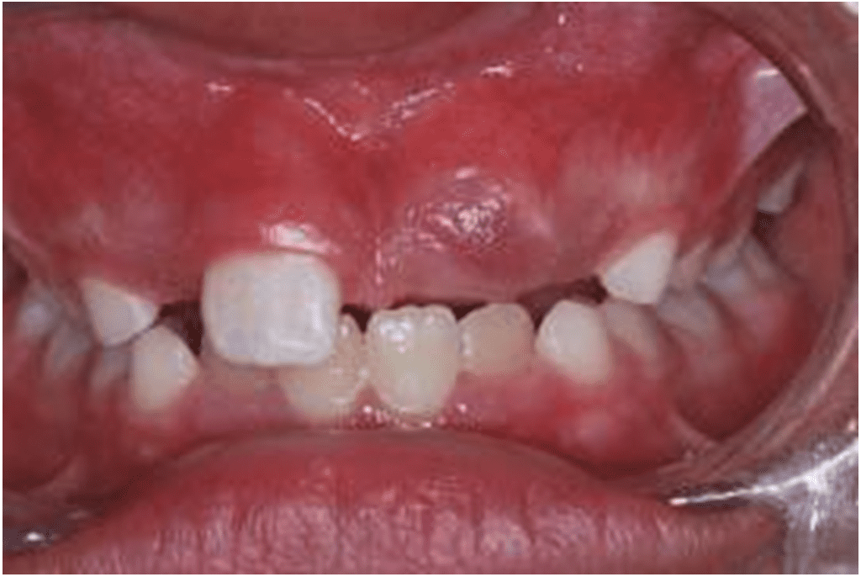
Fonte: Autores.
Figura 2. Vista oclusal mostrando a área cirúrgica na qual o retalho foi rebatido para a remoção do supranumerário
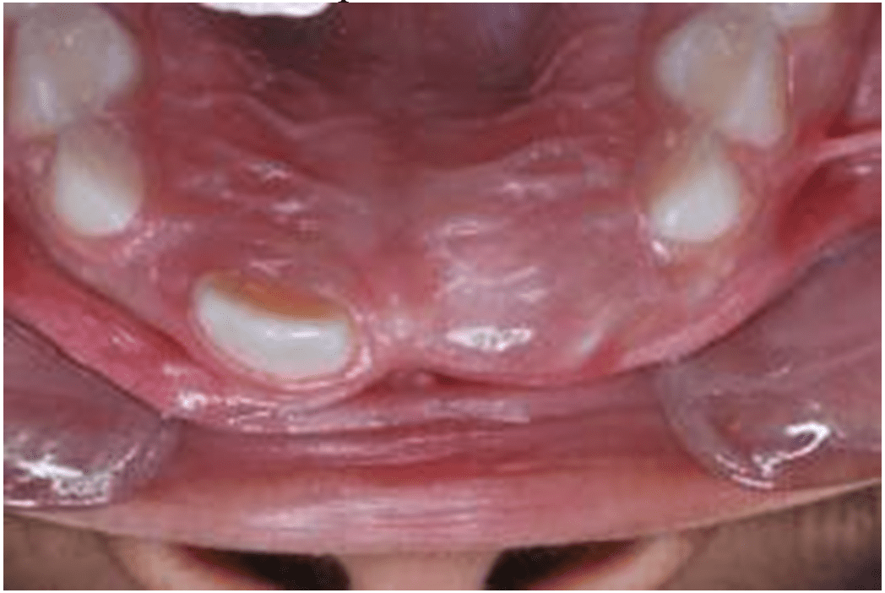
Fonte: Autores.
Logo, foi solicitado a paciente a realização da radiografia panorâmica para que fosse investigado a causa da impactação. Na consulta subsequente, foi confirmado a suspeita de dentes supranumerários na região.
Figura 3. Radiografia panorâmica confirmando a presença de dentes supranumerários na região anterior de maxila
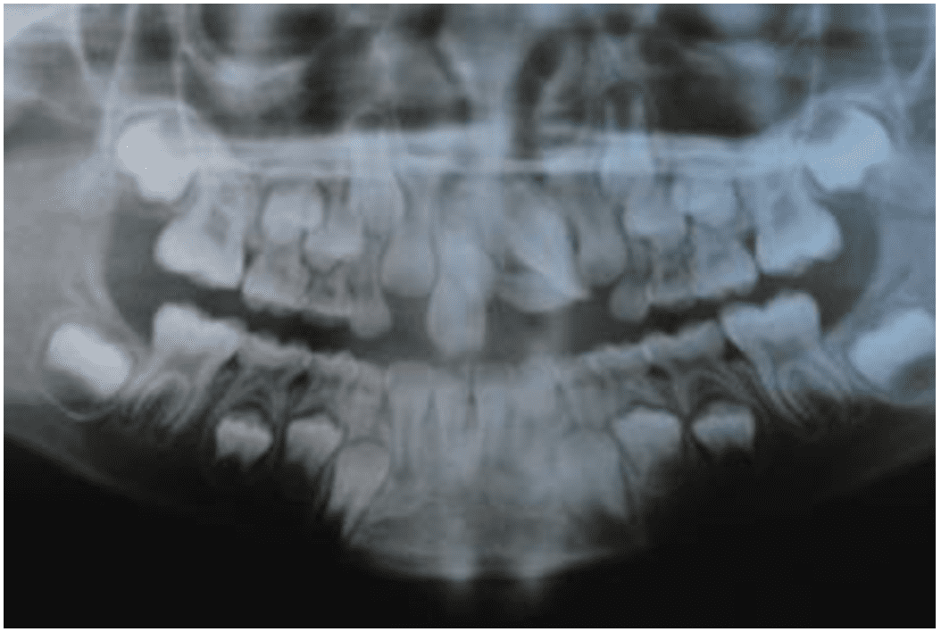Fonte: Autores.
Em seguida, foi conversado com a mãe da criança sobre o diagnóstico, tratamento e prognóstico da situação. Portanto, foi resolvido fazer a remoção cirúrgica dos elementos extranumerários e um posterior tratamento ortodôntico do elemento 21, pois ele iria erupcionar girovertido na cavidade oral.
Na consulta agendada para a exodontia dos elementos foram realizadas radiografias periapicais de acordo com a técnica de Clark, a fim de confirmar a localização dos elementos no arco e definir qual seria o melhor acesso cirúrgico (vestibular ou palatina). De acordo com a técnica, se os elementos acompanhassem o movimento do cone do aparelho radiológico significaria que eles estariam localizados na região palatina, e foi o confirmado.
Figura 4. Radiografia orto-oclusal dos incisivos superiores
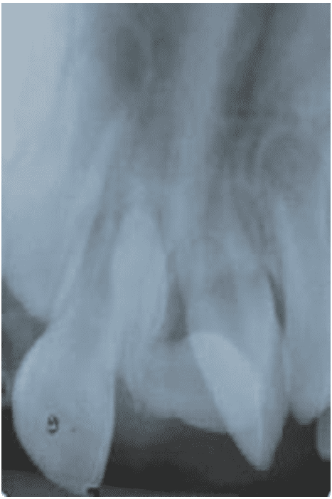
Fonte: Autores.
Figura 5. Radiografia mesio-oclusal, mostrando que o supranumerário acompanhou a movimentação do cone do aparelho radiológico
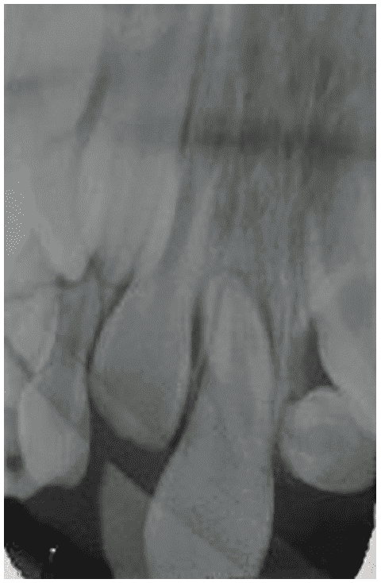
Fonte: Autores.
Figura 6. Radiografia disto-oclusal, confirmando, portanto, que os dentes extranumerários estão localizados pela palatina
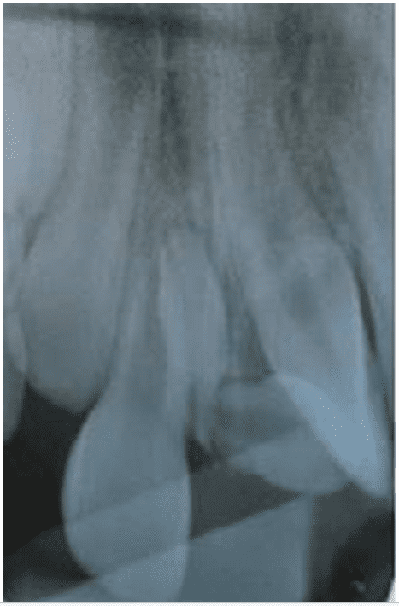
Fonte: Autores.
Após a colocação do campo cirúrgico iniciou-se o uso do anestésico tópico na região do sulco vestibular dos incisivos centrais. Em seguida, foi realizada anestesia infiltrativa nessa região, seguida de anestesias complementares na região de papila vestibular e palatina. A palatina foi muito bem anestesiada, procurando-se uma ótima isquemia da área para que se pudesse obter um bom silêncio operatório.
Para iniciar o acesso cirúrgico, foi utilizado lâmina de bisturi nº 15, realizando uma incisão intra sucular, sendo realizado um retalho circundado a cervical palatina do canino decíduo, passando pelo rebordo e circundando a cervical palatina do incisivo central permanente. Em seguida, foi rebatido o retalho para a palatina com a ajuda do sindesmótomo. Logo, foi encontrado o primeiro dente supranumerário localizado naquela região.
Figura 7. Corte horizontal na região de rebordo
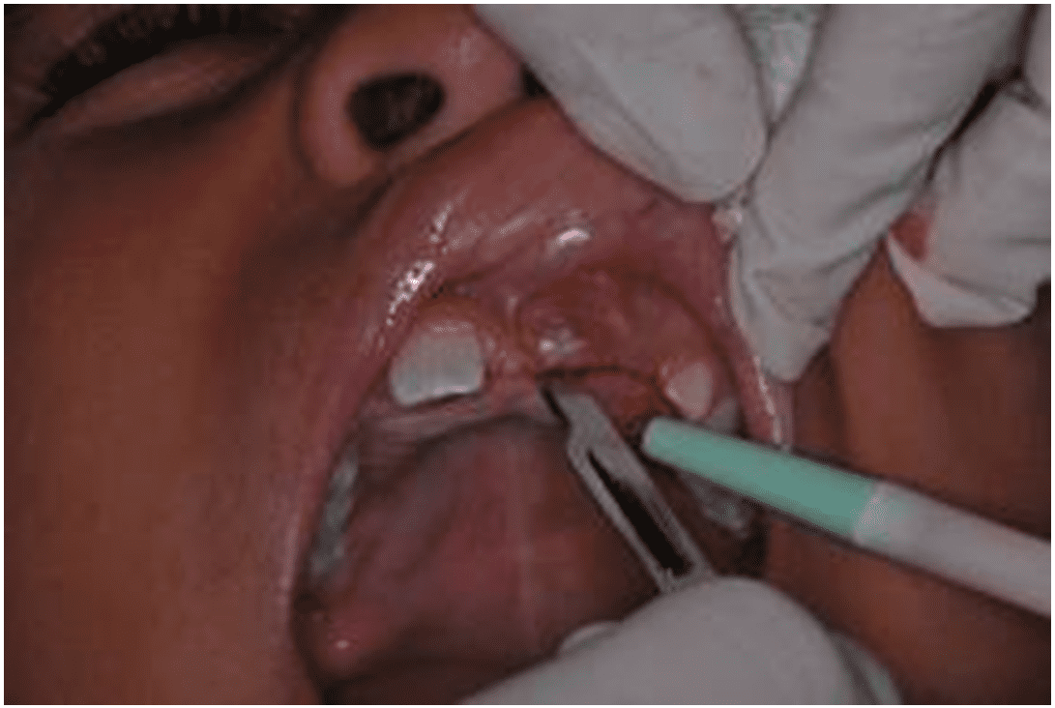 Fonte: Autores.
Figura 8. Rebatendo o retalho para palatina
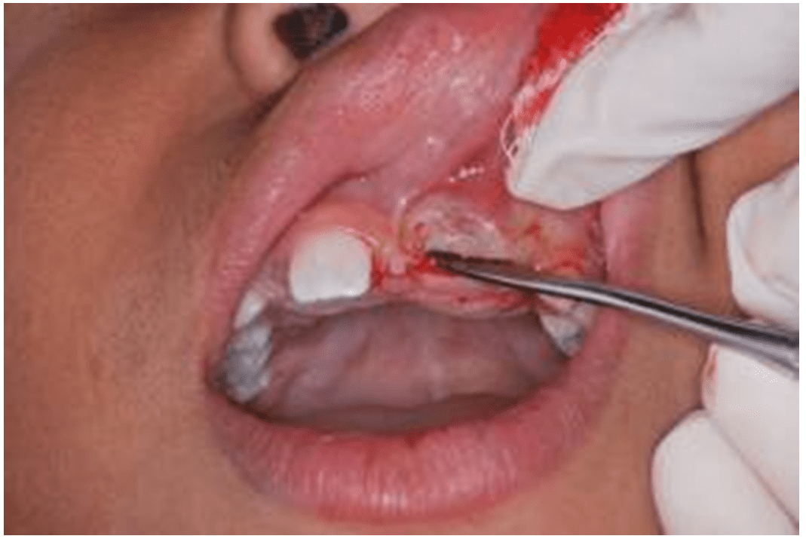Fonte: Autores.
Foi realizada, então, a luxação e remoção do elemento apenas com o sindesmótomo. Para a remoção do segundo elemento, foi preciso ampliar um pouco mais a área de retalho da palatina e logo foi encontrado, luxado e removido o segundo dente supranumerário.
Em seguida, foi feito uma curetagem da área para remoção de espículas ósseas e do saco pericoronário, podendo-se observar bem a loja cirúrgica e a presença do dente permanente em posição girovertida.

Figura 9. Luxação e remoção do primeiro dente supranumerário
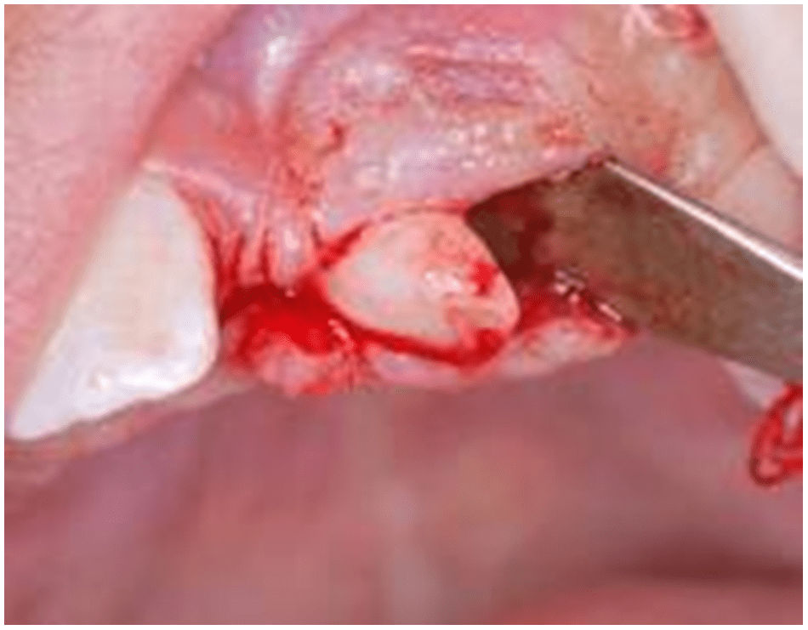
Fonte: Autores.
Figura 10. Luxação e remoção do segundo supranumerário
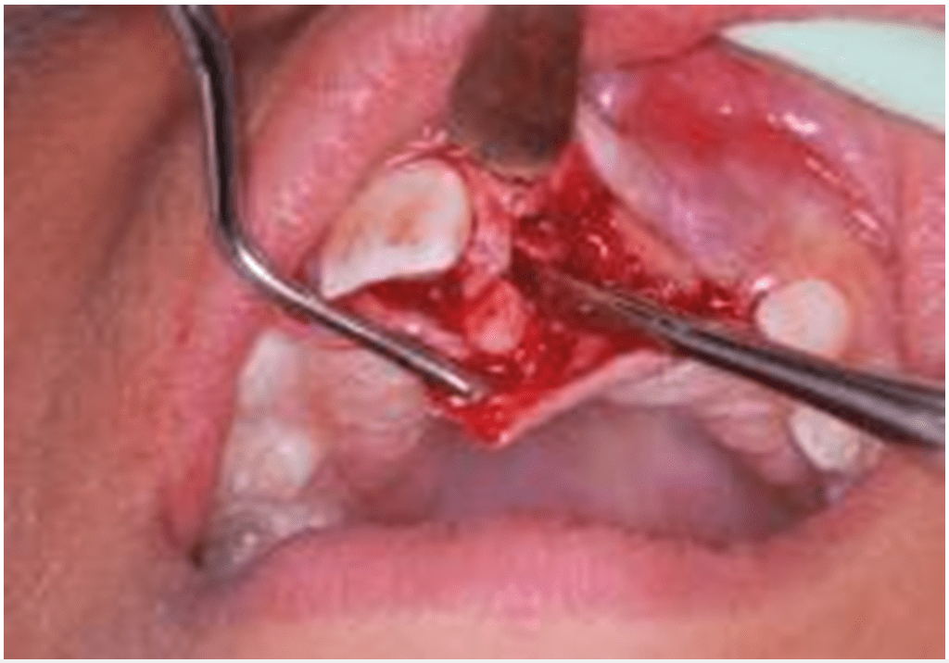
Fonte: Autores.
Figura 11. Curetagem da loja cirúrgica e vizualização do dente permanente
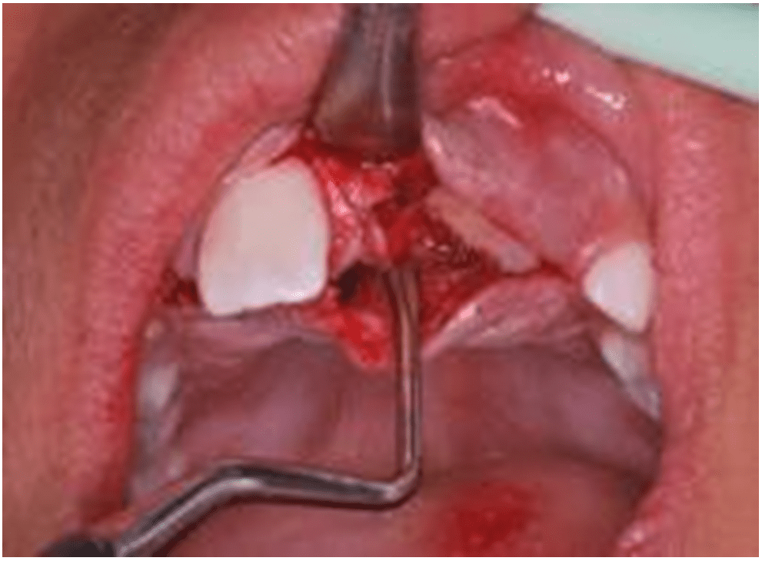
Fonte: Autores.
Por fim, o retalho foi acondicionado novamente sobre o rebordo e a sutura foi realizada em três pontos simples. Pôde-se observar, ao final, que os elementos supranumerários tinham forma conóide, com raízes curtas, medindo aproximadamente 1 cm e, devido a localização, são considerados mesiodens.

Figura 12. Três pontos de sutura simples no rebordo
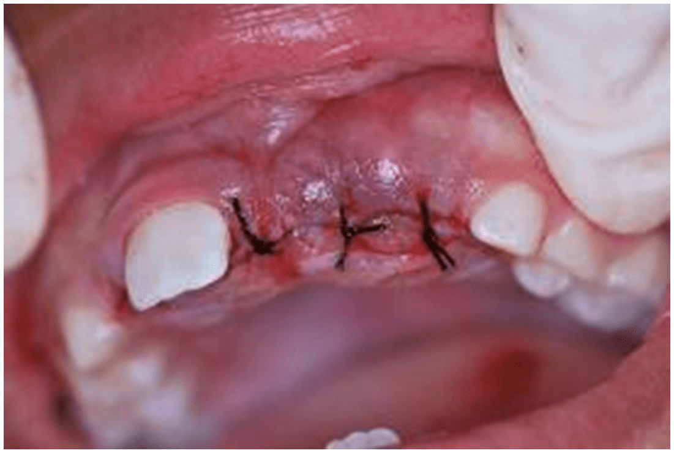
Fonte: Autores.
Figura 13. Supranumerários logo após a extração, ao lado de uma lâmina de bisturi nº 15
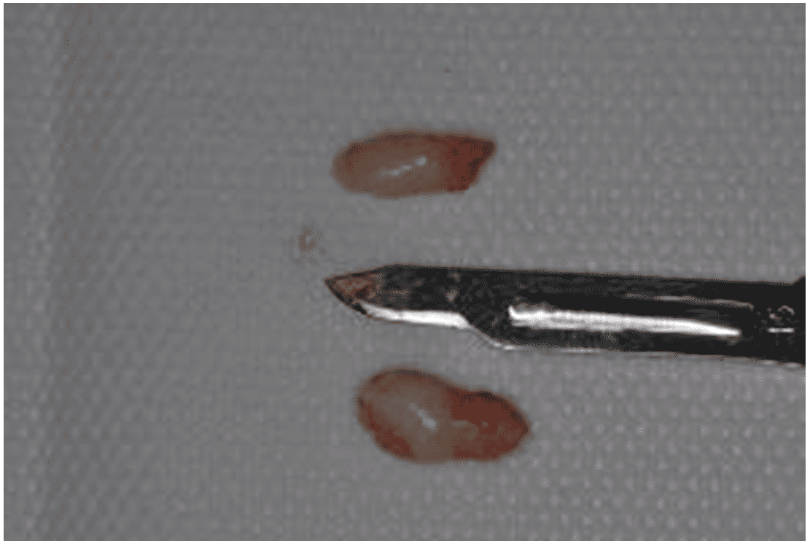
Fonte: Autores.
A paciente recebeu todas as orientações pós-operatórias, como: morder uma gaze por 30 minutos e não realizar bochecho por 24 horas; alimentação fria e líquida nas primeiras 24 horas; não fazer nenhum tipo de atividade ou esforço físico na primeira semana; tomar a medicação prescrita conforme a receita (antiinflamatório e antibiótico); e por fim, retornar após uma semana para remoção da sutura.
Após um mês da cirurgia, a paciente retornou para acompanhamento clínico e radiográfico. O dente permanente havia erupcionado girovertido, como se havia previsto e o ápice radicular aberto, o que indicou a espera pelo tratamento ortodôntico. A paciente está sendo avaliada a cada 2 meses, até o dia de hoje, sempre com exame clínico e radiográfico para acompanhamento deste dente.
Figura 14. Vista vestibular do elemento 21 girovertido no arco superior
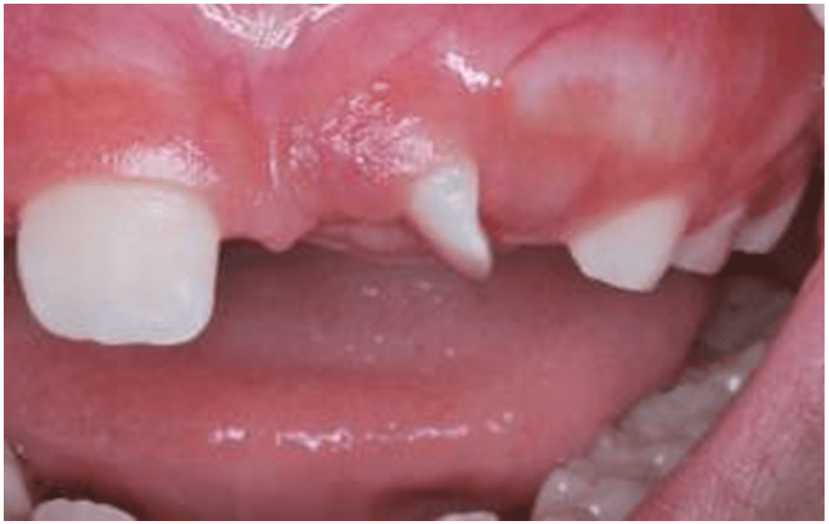Fonte: Autores.
Figura 15. Vista incisal do elemento 21 girovertido no arco superior
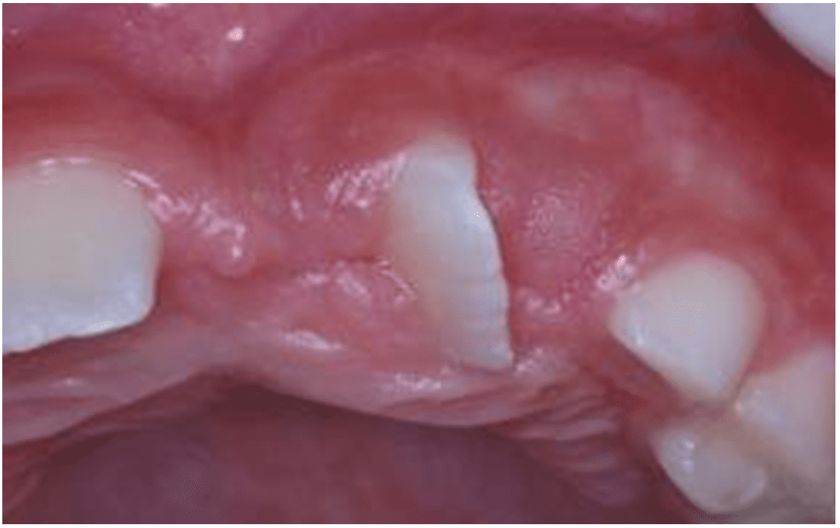
Fonte: Autores.
Figura 16. Radiografia oclusal antero superior após um mês da cirurgia
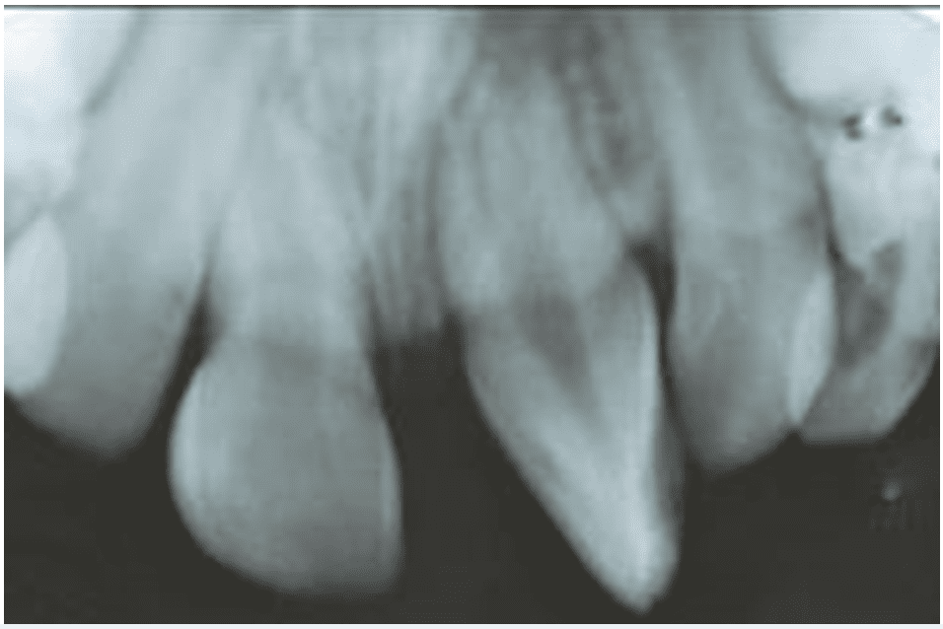
Fonte: Autores.
Como foi relatado anteriormente, o acompanhamento foi continuado a cada dois meses e as últimas radiografias anexadas neste estudo são com cinco meses após a cirurgia. A mais recente foi após nove meses da cirurgia.
Figura 17. Radiografia periapical do elemento 21 após cinco meses da cirurgia
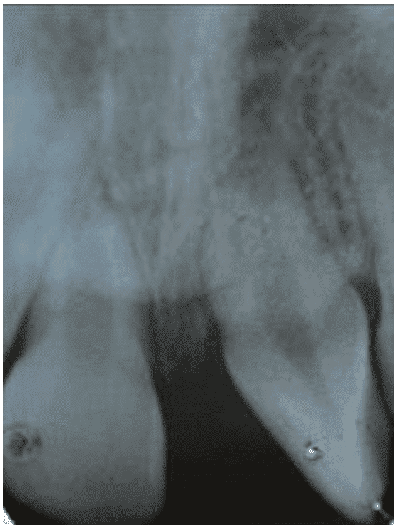
Fonte: Autores.
Figura 18. Radiografia periapical do elemento 21 após nove meses da cirurgia
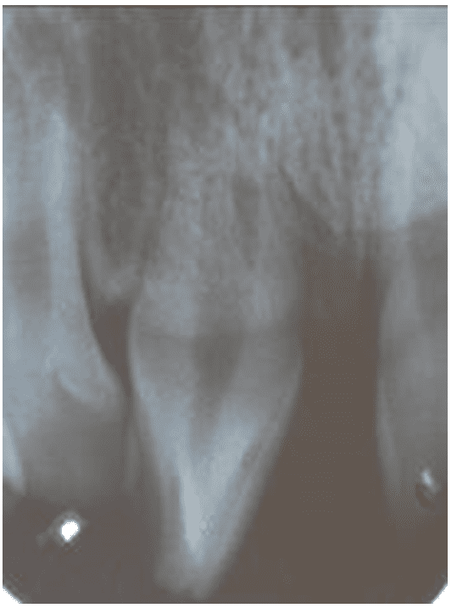
Fonte: Autores.

RELATO DO SEGUNDO CASO CLÍNICO
O segundo paciente é do sexo masculino, possui 7 anos de idade, compareceu na Clínica Odontológica do Curso de Especialização em Odontopediatria, ministrado na Associação Brasileira de Odontologia seção Ceará, na cidade de Fortaleza, Brasil. A queixa principal da mãe da criança era o atraso na esfoliação do 51 e a não erupção do incisivo central direito permanente, visto que o incisivo central esquerdo já havia erupcionado. O paciente queixava-se de não ter a presença do dente 11 compondo a linha de seu sorriso.
Figura 19. Vista frontal mostrando a ausência do dente 11 na arcada
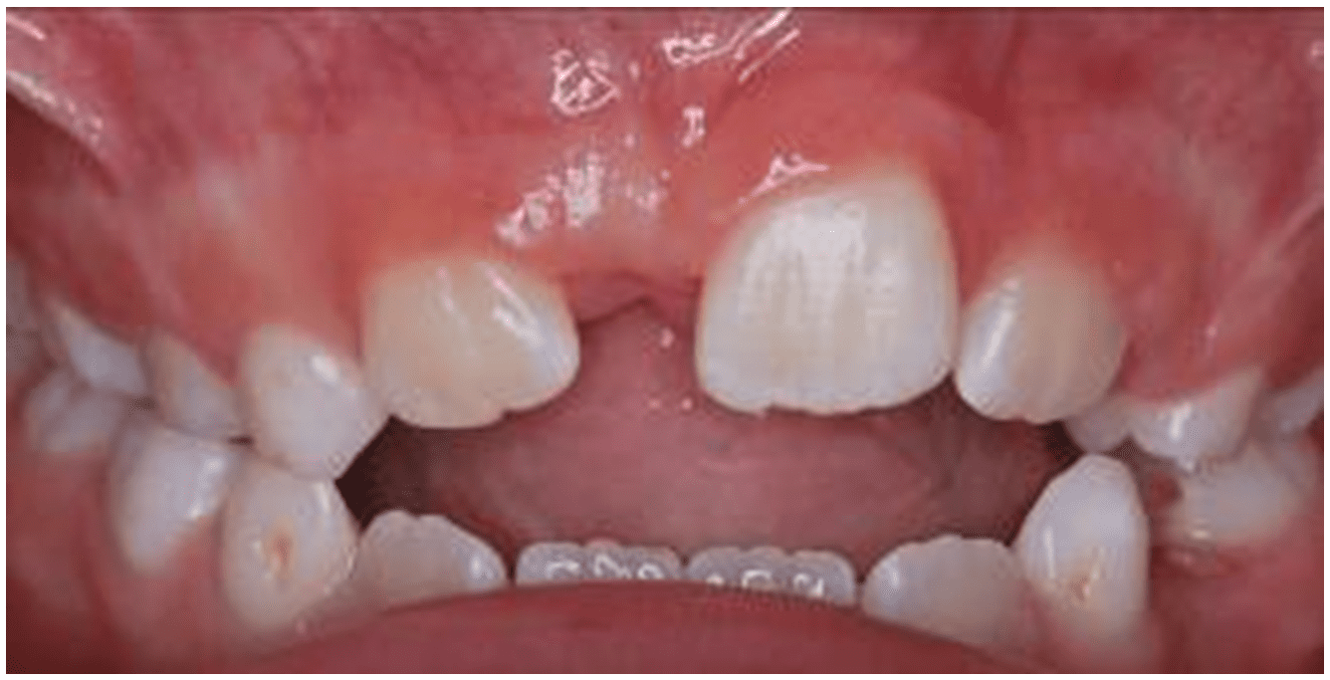Fonte: Autores.
Logo, foi solicitado do paciente a realização da radiografia panorâmica, assim como todo o kit ortodôntico, já que o paciente também apresenta mordida aberta e falta de espaço anterior, para que fosse investigado a causa da impactação. Na consulta subsequente, foi confirmado a suspeita de um dente supranumerário na região.
Figura 20. Radiografia panorâmica confirmando a presença de um dente supranumerário na região anterior de maxila
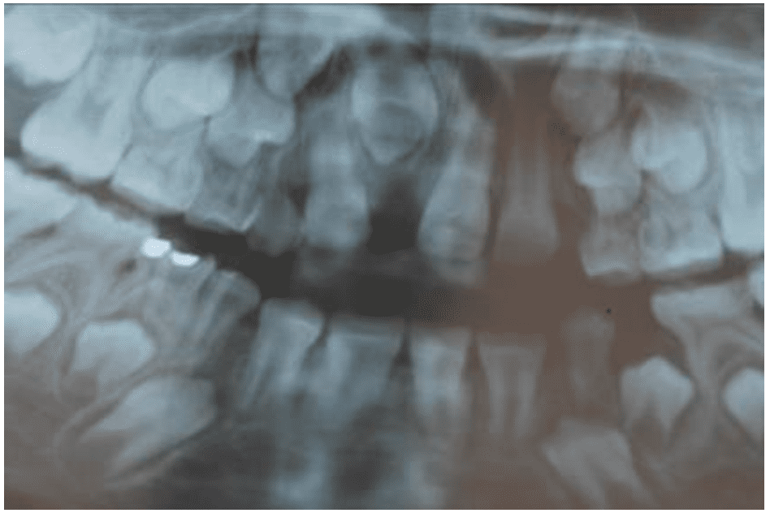Fonte: Autores.
Em seguida, foi conversado com a mãe da criança sobre o diagnóstico, tratamento e prognóstico da situação. Portanto, foi indicada a remoção cirúrgica do elemento extranumerário e um posterior tratamento ortodôntico de disjunção maxilar, 4x2, para recuperar o espaço anterior e um posterior tracionamento do elemento 11, no caso do mesmo não erupcionar naturalmente.
Na consulta agendada para exodontia do elemento, foram realizadas radiografias periapicais de acordo com a técnica de Clark para confirmar a localização do elemento no arco e definir qual seria o melhor acesso cirúrgico (vestibular ou palatina). De acordo com a técnica, se o elemento acompanhar o movimento do cone do aparelho radiológico significa que ele está localizado na região palatina, o que foi confirmado.
Figura 21. Radiografia orto-oclusal dos incisivos superiores
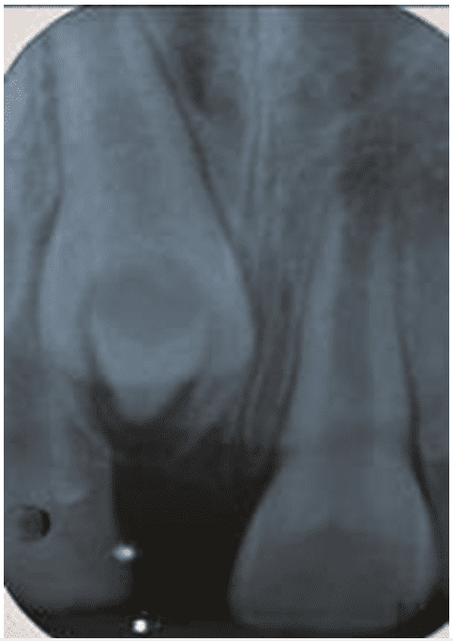
Fonte: Autores.
Figura 22. Radiografia disto-oclusal, confirmando, portanto, que o dente extranumerário está localizado pela palatina
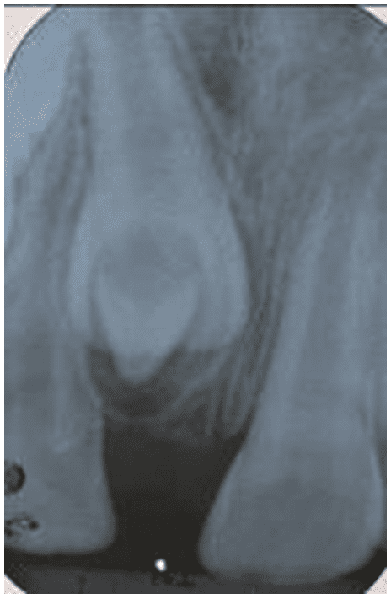
Fonte: Autores.
Após a colocação do campo cirúrgico, iniciou-se o uso do anestésico tópico na região do sulco vestibular dos incisivos centrais. Em seguida, foi realizada anestesia infiltrativa nessa região, e foi feito também anestesias complementares na região de papila vestibular e palatina. A palatina foi muito bem anestesiada, procurando-se uma ótima isquemia da área para que se pudesse obter um bom silêncio operatório.
Para iniciar o acesso cirúrgico, foi utilizado lâmina de bisturi nº 15C, realizando uma incisão intra sucular e foi feito um retalho circundado a cervical palatina do canino decíduo, passando pelo rebordo e circundando a cervical palatina do incisivo central permanente. Em seguida, foi rebatido o retalho para a palatina com a ajuda do sindesmótomo. Logo, foi encontrado o dente supranumerário localizado naquela região.
Figura 23. Corte horizontal na região de rebordo
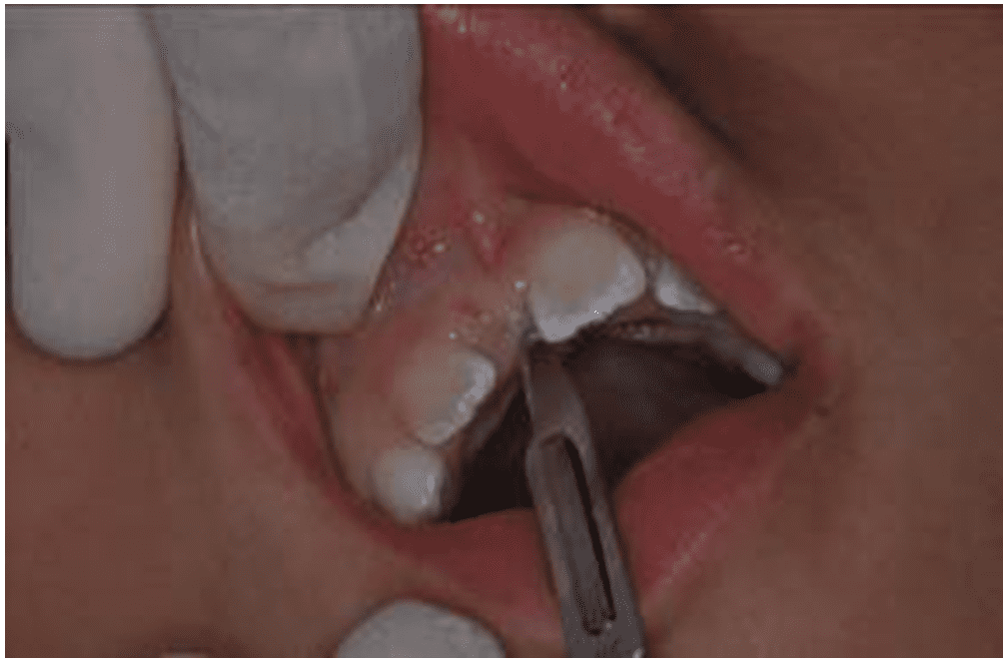Fonte: Autores.
Figura 24. Rebatendo o retalho para palatina
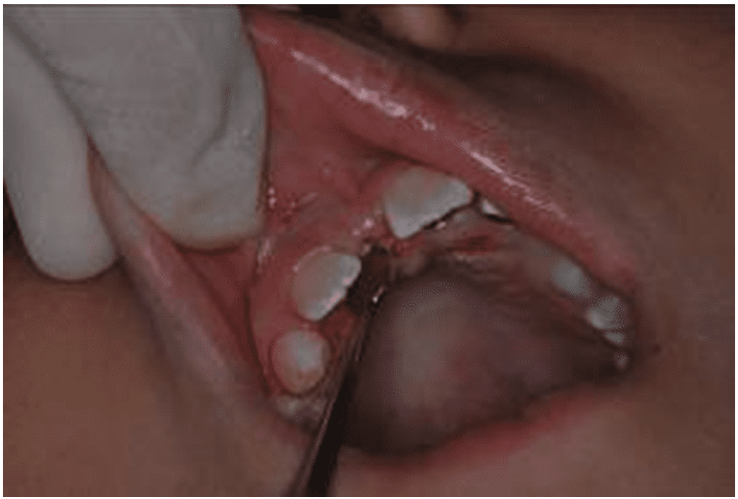Fonte: Autores.
Foi realizada, então, a luxação e remoção do elemento apenas com o sindesmótomo. Em seguida, foi feita uma curetagem da área para remoção de espículas ósseas e do saco pericoronário, podendo-se observar bem a loja cirúrgica e a presença do dente permanente.

Figura 25. Visualização do dente supranumerário, após a luxação do mesmo
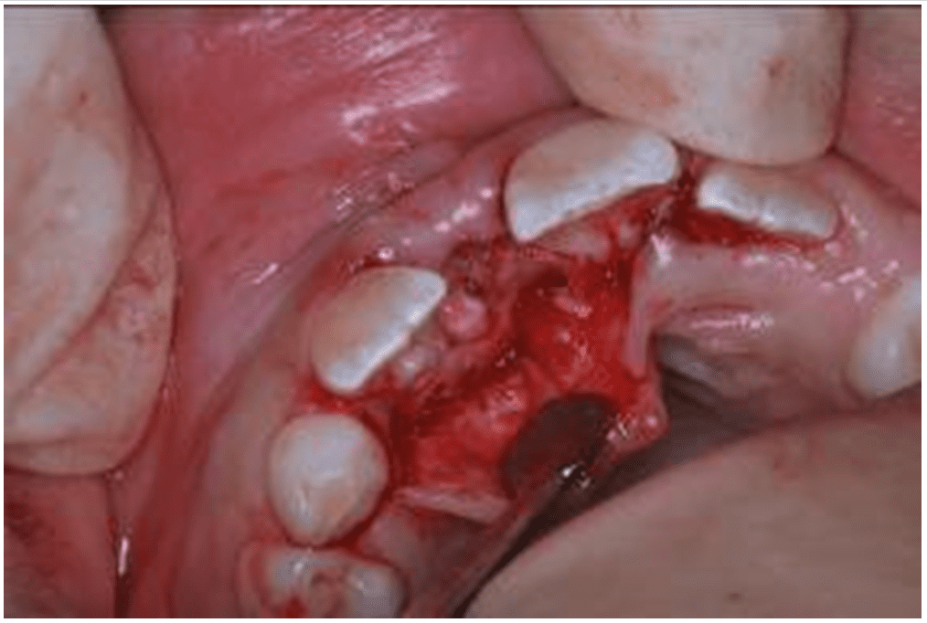
Fonte: Autores.
Figura 26. Capuz pericoronário a ser removido por curetagem da loja cirúrgica
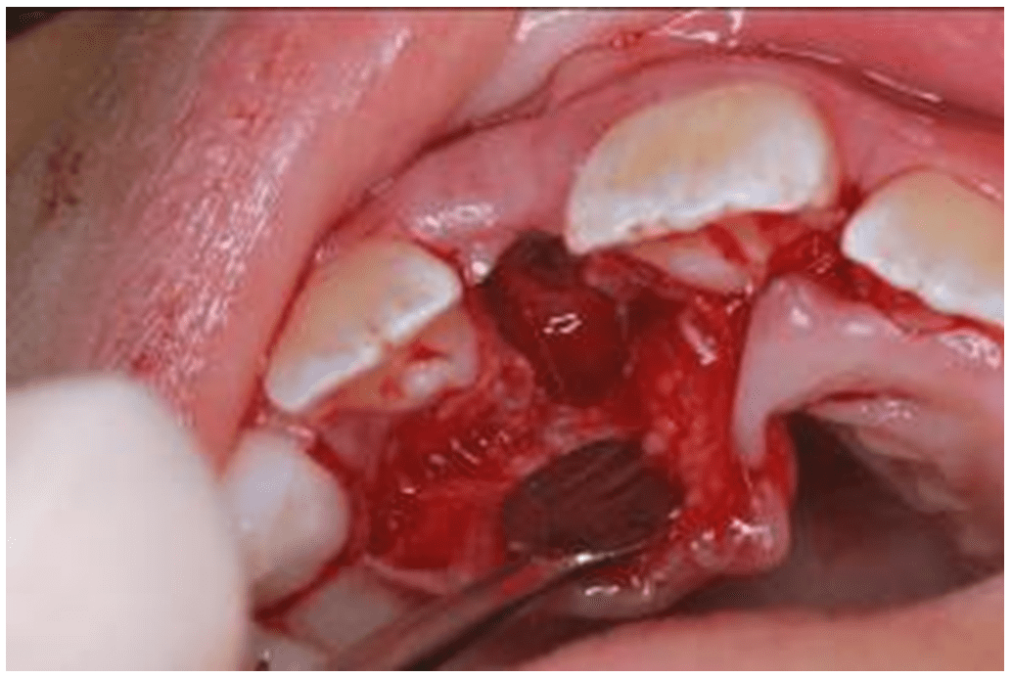
Fonte: Autores.
Por fim, o retalho foi acondicionado novamente sobre o rebordo e a sutura foi realizada em apenas um ponto simples. Pode-se observar, ao final, que o elemento supranumerário tinha forma conóide, com uma raiz bem curta, medindo aproximadamente 1 cm e, devido a localização, é considerado mesiodens.
Figura 27. Apenas um ponto de sutura simples no rebordo
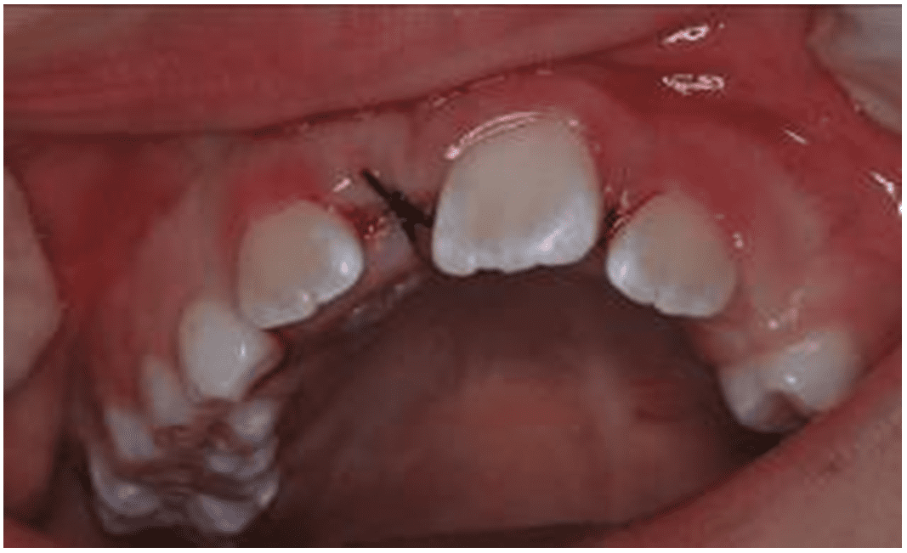Fonte: Autores.

Figura 28. O supranumerário e o capuz pericoronário logo após a extração, ao lado de uma lâmina de bisturi nº 15
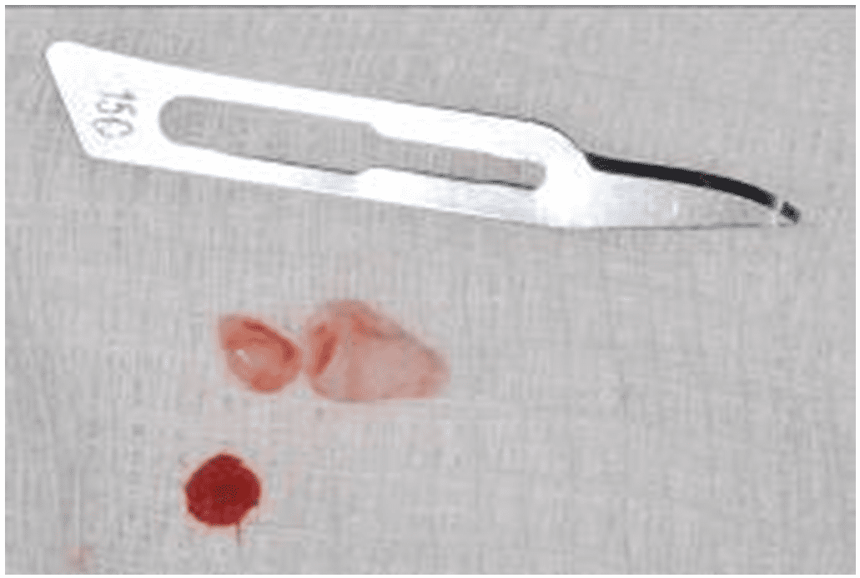Fonte: Autores.
O paciente recebeu todas as orientações pós-operatórias, como: morder uma gaze por 30 minutos e não realizar bochecho por 24 horas; alimentação fria e líquida nas primeiras 24 horas; não fazer nenhum tipo de atividade ou esforço físico na primeira semana; tomar a medicação prescrita conforme a receita (antiinflamatório e antibiótico); e, por fim, retornar após uma semana para remoção da sutura.

DISCUSSÃO
Como citado na literatura, dentes supranumerários são definidos como sendo todos aqueles que excedam o número considerado normal, seja na dentição decídua, mista ou na permanente (NEGRI et al., 2019). Nos dois casos clínicos, foram diagnosticados elementos dentais a mais que o número normal de dentes de uma arcada de dentição mista.
Moura et al. (2013), afirmou que a localização mais frequente é na maxila, aproximadamente 90 a 98%, particularmente na região anterior, próximo à linha mediana, e, nestes casos, são denominados mesiodens. No estudo de Scheiner e Sampson (1997), os resultados foram de 64,3% dos supranumerários na região de incisivos maxilares, sendo 32,4% de mesiodens. Farfán et al. (2007), assim como os outros autores, dizem que a maior frequência é na região anterior de maxila (90%), sendo numa proporção de 8:1 em relação à mandíbula. Quanto à forma, Zilberman et al. (1992 apud NOGUEIRA, 2004) relataram que a maioria dos supranumerários apresentavam a forma cônica (60,8%).
Nos dois casos, foram observados os elementos extranumerários na região anterior da maxila (mesiodens) e de forma conóide, o que concorda com a afirmação da maioria dos autores.
Quanto à etiologia, a literatura apresenta algumas teorias para a existência dos dentes supranumerários. Garvey et al. (1999) e Rajab e Hamdan (2002), apresentaram a teoria da hiperatividade, a qual sugere que os supranumerários são resultado independente, local e condicional da hiperatividade da lâmina dental. Esses mesmos autores também acreditam que a etiologia pode ser de uma divisão do germe dental, ou da hereditariedade, que pode ocorrer, na maioria dos casos, dessa anormalidade, já que os suprenumerários são mais frequentes nos parentes das crianças afetadas, do que na população em geral.
Scheiner e Sampson (1997), afirmam que os casos em que foram encontrados múltiplos dentes supranumerários são mais frequentemente encontrados em pacientes com alguma síndrome envolvida. Farfán et al. (2007), ainda, relatam a teoria atávica ou atavismo, que atribui o aumento do número de dentes a quantidade de dentes da dentição ancestral, pois os mamíferos placentários apresentavam 44 dentes no total, mas isso tem-se desacreditado já que a dentição humana hoje é composta por 32 dentes no total. Esses mesmos autores, ainda, apresentam a hipergenesia do cordão epitelial, a qual sugere a formação de mais de dois folículos durante a proliferação.
Nos casos clínicos apresentados neste estudo, a etiologia ainda é desconhecida, porém, acredita-se que ambos os casos estejam relacionados com a teoria de hipergenesia do cordão epitelial.
A classificação dos supranumerários, de acordo com a literatura, pode ser basicamente pela posição ou pela forma. Negri et al. (2019), classificaram os supranumerários pela posição em: mesiodens, paramolares, distomolares e parapremolares. E quanto à forma em: cônicos, tuberculados, dentes suplementares e odontomas. A localização e o número dos supranumerários podem variar muito.
No primeiro caso apresentado nesse estudo, havia dois elementos extranumerários na região anterior da maxila entre os incisivos centrais permanentes, sendo, portanto, classificados como mesiodens de forma cônica. O segundo caso, também, foi classificado como mesiodens cônico, porém só foi diagnosticado um elemento.
Segundo Nogueira (2004), o diagnóstico dos dentes supranumerários, geralmente, ocorre em radiografias de rotina obtidas com finalidades diversas. Em ambos os casos clínicos, os pacientes procuraram a clínica odontológica com a queixa principal da ausência de erupção dos incisivos centrais permanentes (21 e 11, respectivamente), já que em ambos os casos, os incisivos centrais permanentes adjacentes já haviam erupcionado por completo. Dessa forma, foi solicitado a radiografia panorâmica e o kit ortodôntico, respectivamente.
Negri et al. (2019), citam alguns dos problemas e consequências que os dentes supranumerários podem causar. Entre eles: retardar ou impedir a erupção dos dentes permanentes sucessores; determinar erupções ectópicas ou giroversões, que favorecem maloclusões, hábitos de interposição de língua, fonação e deglutição atípicas; provocar diastemas na linha mediana superior; quando inclusos, podem desenvolver cistos dentígeros, dilacerações radiculares, e reabsorções nas raízes dos dentes adjacentes; e quando invertidos, podem irromper na fossa nasal.
No primeiro caso, a presença do supranumerário impediu a erupção do incisivo central permanente (21), o que causou giroversão do mesmo ao erupcionar após a cirurgia, favoreceu a mordida aberta e a interposição de língua; além de causar um desconforto estético e de relacionamento social na criança, já que se tratava de uma menina de 8 anos de idade. No segundo caso, os transtornos estéticos e sociais também foram ruins para um garoto de 7 anos, pois estamos vivenciando uma era em que a estética está sendo bastante discutida em todo o meio de divulgação. Além disso, o segundo caso teve um atraso na esfoliação do 51, o que levou a perda de espaço anterior, pois os dentes adjacentes permanentes mesializaram.
Garvey et al. (1999), enumeraram as principais indicações para a remoção desses dentes: (1) Quando houver atraso ou inibição na erupção do incisivo central; (2) Quando houver evidente alteração de erupção ou mal posicionamento do incisivo central; (3) Quando houver patologia associada; (4) Quando houver necessidade de alinhamento ortodôntico ativo dos incisivos nas proximidades do supranumerário; (5) Se houver comprometimento secundário para a colocação de enxerto ósseo em pacientes com fenda labiopalatal; (6) Se o dente supranumerário estiver localizado em uma área destinada à colocação de implantes osseointegrados; (7) Se houver erupção espontânea do dente supranumerário.
Por outro lado, Assed (2005) e Negri et al. (2019), afirmam que quando não existem indícios de complicações, recomenda-se o acompanhamento e a observação periódica, devendo ser aguardado o término da rizogênese dos dentes adjacentes para indicar a avulsão do supranumerário. Essa conduta é para evitar que ocorra o rompimento do feixe vásculo-nervoso dos dentes adjacentes e uma possível necrose pulpar durante a remoção dos supranumerários.
Quanto à época ideal para remoção cirúrgica dos dentes supranumerários, o profissional deve avaliar o paciente como um todo, tendo como critério o melhor prognóstico e o mínimo de riscos possíveis para o paciente (NEGRI et al., 2019).
Em ambos os casos clínicos deste estudo foram avaliados os pacientes como um todo, sendo concluído que, quanto ao comportamento e aos aspectos clínicos (impedimento da erupção do permanente, giroversão, perda de espaço), a cirurgia poderia e deveria ser realizada o quanto antes. Porém, para a sua realização é comum a indicação de anestesia geral em crianças desta idade. Tem-se realizado com frequência este procedimento em nível ambulatorial, devendo, porém o Odontopediatra ter uma técnica cirúrgica adequada, de forma a realizar os procedimentos de anestesia e de remoção do dente com o mínimo de dor e desconforto possíveis.
De acordo com Guedes-Pinto (2017), o conhecimento antecipado da posição real ocupada pelo dente supranumerário é imprescindível para a escolha da técnica cirúrgica que venha a preservar ao máximo possível a integridade das estruturas anatômicas e dos dentes adjacentes. Radiografias em várias incidências, oclusal, lateral da face e, principalmente, com o uso da técnica de Clark possibilitam posicionar o dente com grande margem de acerto. Nos casos descritos nesse estudo foram realizadas as radiografias: panorâmica, lateral de face e a técnica de Clark. Após o diagnóstico correto da posição, foram realizadas as remoções cirúrgicas como melhor tratamento indicado.
A técnica cirúrgica que foi descrita por Guedes-Pinto (2017), para a exodontia de um dente supranumerário na região anterior de maxila, foi realizada em ambos os casos relatados neste estudo.

CONCLUSÃO
A partir do objetivo deste artigo que foi de definir os dentes supranumerários, bem como a sua prevalência, etiologia e classificação, incluindo o diagnóstico desses dentes, os problemas e as consequências que eles podem causar, juntamente com as indicações de remoção, a época ideal para esta remoção e o tratamento mais adequado para cada situação, o trabalho chega ao momento de conclusão.
Conclui-se, portanto, ao final deste artigo, a grande importância de se conhecer melhor o que é um dente supranumerário e incentivar, cada vez mais, o Odontopediatra ao diagnóstico precoce destes dentes, para que se possa minimizar ao máximo as sequelas causadas por eles, visto que ambos os casos relatados neste trabalho compareceram ao Serviço Odontológico, da Associação Brasileira de Odontologia – Seção CE, Brasil, com problemas oclusais e sociais já instalados, como: a ausência do elemento permanente em idade avançada, o que afeta a estética e, consequentemente, a autoestima, que está se consolidando nesta fase de vida; a giroversão do elemento permanente ao erupcionar na cavidade após a remoção do supranumerário e a perda de espaço anterior, o que leva os casos a necessidade ortodôntica.
Quanto ao tratamento, que na maioria dos casos é o cirúrgico, é indicado o mais precoce possível, porém o paciente deve ser analisado, pelo profissional, como um todo, já que esta indicação dependerá do comportamento do paciente, bem como da localização do supranumerário e do permanente sucessor. Sendo possível a realização da cirurgia em nível ambulatorial com anestesia local e adequação do paciente, através de uma abordagem interdisciplinar entre o Odontopediatra e o Ortodontista.

REFERÊNCIAS
ABREU NETO, Hugo F. de; SABER, M. Conduta ortodôntica aplicada a dente supranumerário. Revista da APCD. Distrital Pinheiros, v. 54, n. 6, p. 459-462, Novembro/Dezembro, 2000.
ASSED, S. Odontopediatria: Bases científicas para a prática clínica. 1ª Edição, São Paulo: Editora Artes Médicas, 2005.
BENGTSON, N. G.; SIMÕES DE LIMA, R.; CARVALHO, D. S. Correlação cirúrgica/ortodôntica na presença de dentes supranumerários – Relato de caso. Jornal Brasileiro de Ortodontia e Ortopedia Facial: JBO. Santos, v. 6, n. 31, p. 65-71, Janeiro/Fevereiro, 2001.
FARFÁN, L. E. et al. Manejo de paciente com retención de incisivo central permanente causada por mesiodens. Oral, v. 8, n. 26, p. 410-414, Otoño 2007.
GARVEY, M. T.; BARRY, H. J.; BLAKE, M. Supernumerary Teeth — An Overview of Classification, Diagnosis and Management. J of the Canadian Dental Association, Ireland, v. 65, n. 11, p. 612-616, December, 1999.
GUEDES-PINTO, A. C. Odontopediatria. 9ª edição. São Paulo, Santos, 2017.
HOHENDORFF, J. V. Como Escrever um Artigo de Revisão de Literatura. In: Manual de Produção Científica. Porto Alegre: Penso, 2014.
KIRMEIER, R. et al. The supernumerary nasal tooth. Int J Oral Maxillofacial Surgery. V. 38, n. 9, p. 1219-1222, July, 2009.
KUMAR, D. K. et al. An epidemiological study on supernumerary teeth: a survey on 5000 peaple. J Clin Diagn Rev., vol. 7, n. 7, p. 1504-1507, jul. 2013.
LANGOWSKA-ADAMCZYK, H.; KARMANSKA, B. Similar locations of impacted and supernumerary teeth in monozygotic twins: A report of 2 cases. American Journal of Orthodontics and Dentofacial Orthopedics. Katowice - Poland, v. 119, n. 1, p. 67-70, January, 2001.
MOURA, W. L. et al. Prevalência de dentes supranumerários em pacientes atendidos no Hospital Universitário da UFPI: um estudo retrospectivo de cinco anos. Revista Odontologia, UNESP, São Paulo, v.42, n.3, p.167-171, 2013.
NEGRI, P. P. et al. Remoção de dentes supranumerários em paciente infantil: relato de caso. 2019. Anais, Bauru: Faculdade de Odontologia de Bauru, Universidade de São Paulo, 2019.
NOGUEIRA, A. S. Abordagem Contemporânea dos Dentes Inclusos. 1ª Edição, São Paulo: Editora Santos, 2004.
PIERSON, D. J. et al. Case reports in respiratory care. Respiratory care, vol. 49, n. 10, p. 1186-94, 2004.
RAJAB, L. D.; HAMDAM, M. A. M. Supernumerary teeth: review of the literature and a survey of 152 cases. Int J of Paediatric Dentistry, Amman, Jordan, v. 12, p. 244-254, 2002.
SCHEINER, M. A.; SAMPSON W. J. Supernumerary teeth: A review of the literature and four case reports. Australian Dental Journal. V. 42, n. 3, p. 160-165, 1997.

Enviado: 27 de fevereiro, 2023.
Aprovado: 13 de março, 2023.

Pós-Graduada Latu senso em Odontopediatria pela Associação Brasileira de Odontologia – Seção Ceará, Fortaleza, Ceará, Brasil, Graduada em Odontologia pela Universidade de Fortaleza (UNIFOR), Fortaleza, Ceará, Brasil. ORCID: 0000-0001-5294-6429. CURRÍCULO LATTES: 6559103830179762.

